|  |
| --- |
| **Relação de casos de Uso** |

1. **Diagrama de Casos de Uso**

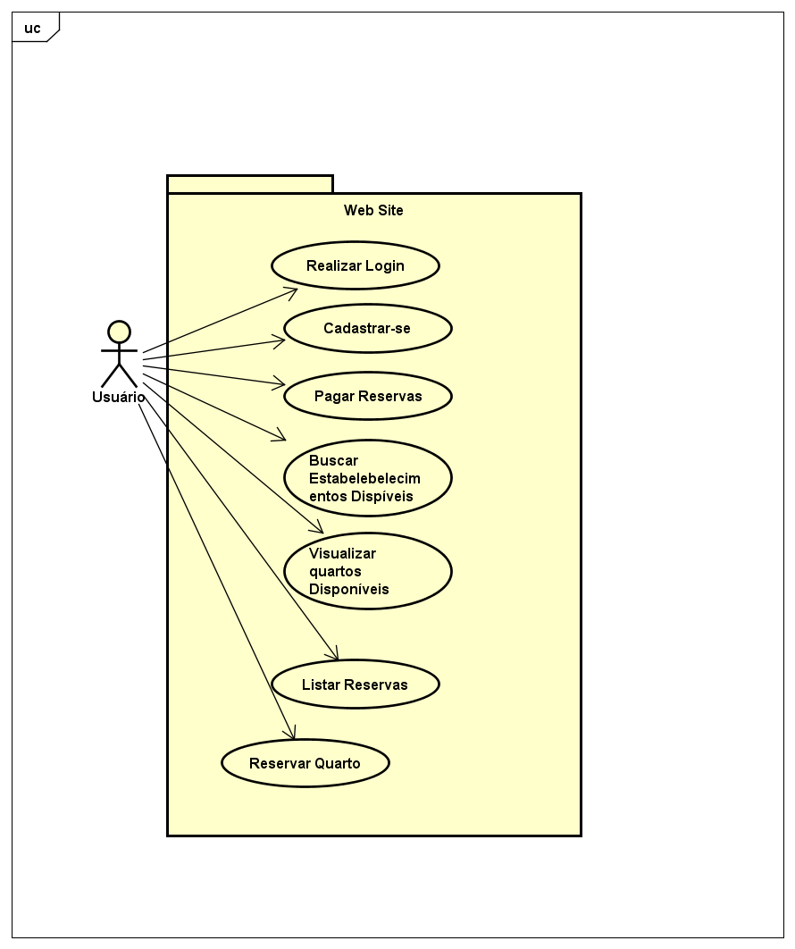

1. **Casos de Uso**
   1. **Realizar Login**

Esse caso de uso consiste em: ser capaz de realizar login via serviço de pagamento.

* 1. **Cadastrar-se**

Esse caso de uso consiste em: Cadastrar-se via serviço de pagamento.

* 1. **Reservar Quarto**

Esse caso de uso consiste em: ser capaz de reservar quartos via serviço de hospedagem.

* 1. **Pagar Reservas**

Esse caso de uso consiste em: ser capaz de pagar reservas.

* 1. **Buscar Estabelecimentos Disponíveis**

Esse caso de uso consiste em: ser capaz de acessar dados de estabelecimentos disponíveis de acordo com o período (data de check-in e check-out) escolhido.

* 1. **Visualizar Quartos Disponíveis**

Esse caso de uso consiste em: ser capaz de visualizar quais quartos estão disponíveis no período especificado.

* 1. **Listar Reservas**

Esse caso de uso consiste em: listar dados de reservas e seus status de pagamento.